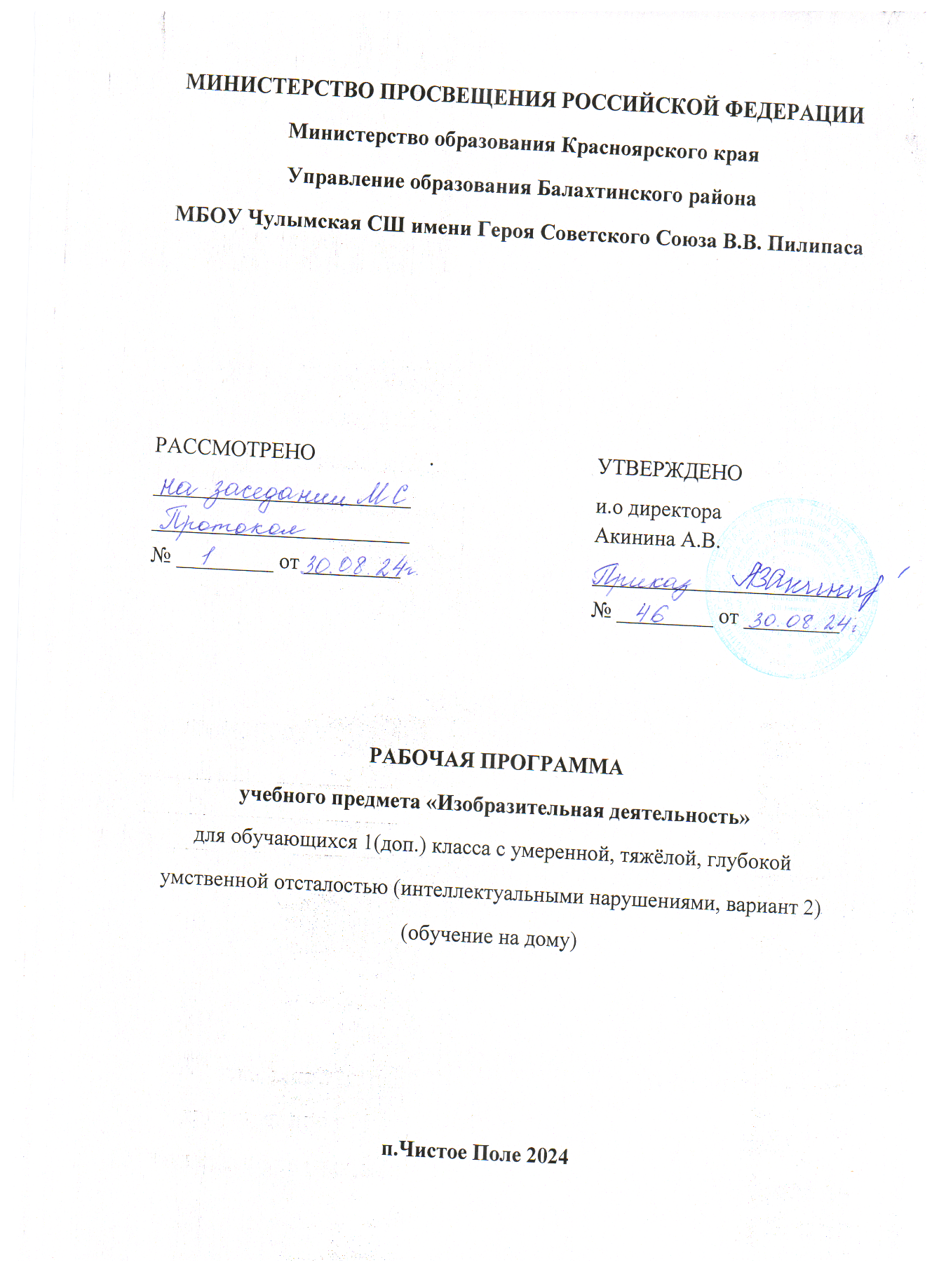

**I. ПОЯСНИТЕЛЬНАЯ ЗАПИСКА**

Рабочая программа по учебному предмету «Рисование (изобразительное искусство)» составлена на основе Федеральной адаптированной основной общеобразовательной программы обучающихся с умственной отсталостью (интеллектуальными нарушениями) (далее ФАООП УО вариант 1), утвержденной приказом Министерства просвещения России от 24.11.2022г. № 1026 (<https://clck.ru/33NMkR> ).

ФАООП УО (вариант 1) адресована обучающимся с легкой умственной отсталостью (интеллектуальными нарушениями) с учетом реализации их особых образовательных потребностей, а также индивидуальных особенностей и возможностей.

Учебный предмет «Рисование (изобразительное искусство)» относится к предметной области «Искусство» и является обязательной частью учебного плана. В соответствии с учебным планом рабочая программа по учебному предмету «Рисование (изобразительное искусство)» в 1 (дополнительном) классе рассчитана на 33 учебные недели и составляет 66 часов в год (2 часа в неделю).

Федеральная адаптированная основная образовательная программа определяет цель и задачи учебного предмета «Изобразительное искусство».

Цель обучения **-**  формирование элементарных представлений об изобразительном искусстве, общих и специальных умений и навыков изобразительной деятельности (в рисовании, лепке, аппликации), развитие зрительного восприятия формы, величины, конструкции, цвета предмета, его положения в пространстве, а также адекватного отображения его в рисунке, аппликации, лепке.

Задачи обучения:

* воспитание интереса к изобразительному искусству;
* раскрытие значения изобразительного искусства в жизни человека;
* воспитание в детях эстетического чувства и понимания красоты окружающего мира, художественного вкуса;
*  формирование элементарных знаний о видах и жанрах изобразительного  
  искусства искусствах;
* расширение художественно-эстетического кругозора;
* развитие эмоционального восприятия произведений искусства, умения  
  анализировать их содержание и формулировать своего мнения о них;
* формирование знаний элементарных основ реалистического рисунка;
* обучение изобразительным техникам и приёмам с использованием различных материалов, инструментов и приспособлений, в том числе экспериментирование и работа в нетрадиционных техниках;
* обучение разным видам изобразительной деятельности (рисованию, аппликации, лепке);
* обучение правилам и законам композиции, цветоведения, построения орнамента и др., применяемых в разных видах изобразительной деятельности;
* формирование умения создавать простейшие художественные образы с натуры и по образцу, по памяти, представлению и воображению;
* развитие умения выполнять тематические и декоративные композиции;
* воспитание у обучающихся умения согласованно и продуктивно работать в группах, выполняя определенный этап работы для получения результата общей изобразительной деятельности («коллективное рисование», «коллективная аппликация»).

Рабочая программа по учебному предмету «Рисование (изобразительное искусство») в 1 (дополнительном) классе определяет следующие задачи:

* обучение изобразительным техникам и приёмам с использованием различных материалов, инструментов и приспособлений, в том числе экспериментирование в нетрадиционных техниках.
* обучение разным видам изобразительной деятельности (рисованию, аппликации, лепке).
* формирование умения создавать простейшие художественные образы с натуры и по образцу, по памяти, представлению и воображению
* воспитание интереса к рисованию (изобразительному искусству).

**II. СОДЕРЖАНИЕ ОБУЧЕНИЯ**

Преподавание учебного предмета «Рисование (изобразительная деятельность») в 1 (дополнительном) классе пропедевтическую и коррекционную работу, направленную на формирование познавательной деятельности и навыков работы с художественными материалами. В ходе выполнения практических видов деятельности обучающиеся получают первоначальные представления о правилах поведения и работы  
на уроках рисования, правилах организации рабочего места, материалах и  
инструментах, используемых в процессе рисования, и правила их хранения.

В процессе обучения у обучающихся совершенствуются мелкие, дифференцированные движения пальцев и кисти рук, зрительно-двигательная координация, выработка изобразительных умений. Уточняются знания о геометрических формах, цветах, включаются новые для обучающегося термины, что способствует расширению словарного запаса, обогащению знаний об окружающем мире.

Содержание программы представлено видами работ с различными материалами: красками, пластилином, бумагой и картоном.

Изучение учебного предмета способствует эстетическому воспитанию обучающихся.

|  |  |  |  |
| --- | --- | --- | --- |
| №  п/п | Название раздела, темы | Количество часов | Контрольные работы |
| 1. | Лепка | 22 | - |
| 2. | Аппликация | 22 | - |
| 3. | Рисование | 22 | - |
| **Итого:** | | **66** | - |

**III. ПЛАНИРУЕМЫЕ РЕЗУЛЬТАТЫ**

**Личностные:**

* положительно относится и проявлять интерес к занятиям по изобразительной деятельности;
* понимать красоту в окружающей действительности и проявлять эмоциональные реакции «красиво» или «некрасиво»;
* овладевать социально-бытовыми умениями и навыками, используемыми в повседневной жизни;
* овладевать элементарными умениями и навыками коммуникации и принятыми нормами социального взаимодействия;  
  в нем;
* принимать и осваивать новую социальную роль обучающегося;
* проявлять чувство доброжелательности, эмоционально-нравственной отзывчивости и взаимопомощи.

**Предметные**

Минимальный уровень

* правильно располагать лист бумаги на парте, придерживая его рукой с помощью учителя;
* правильно держать при рисовании карандаш, при рисовании красками кисть с помощью учителя;
* обводить карандашом шаблоны, пользоваться трафаретом с помощью учителя;
* проводить от руки вертикальные, горизонтальные, наклонные линии, не вращая при этом лист бумаги с помощью учителя;
* различать цвета, которыми окрашены предметы или их изображения с помощью учителя;
* узнавать, геометрические фигуры (круг, квадрат, треугольник);
* уметь пользоваться материалами для рисования, аппликации, лепки;
* подготавливать к работе пластилин, использовать приемы лепки;
* использовать в аппликации приемы вырезания ножницами (резать по прямой линии), с помощью учителя.

Достаточный уровень

* знать названия художественных материалов, инструментов и принадлежностей, используемых на уроках рисования;

- знать названия основных цветов солнечного спектра;

- знать названия изображаемых на уроках предметов, действий объектов, изобразительных действий;

- знать основные особенности материалов, используемых в рисовании, лепке и аппликации;

- знать выразительные средства рисования: «точка», «линия», «штриховка», «контур», «пятно», «цвет»;

- следовать при выполнении работы инструкциям учителя, ориентироваться на образец;

- оценивать результаты собственной изобразительной деятельности (красиво, некрасиво, аккуратно, похоже на образец);

- использовать разнообразные способы выполнения аппликации;

- применять разные способы лепки;

- узнавать и различать в книжных иллюстрациях, репродукциях изображенные предметы и действия; сравнивать их между собой по форме, цвету, величине.

**Система оценки достижений**

Оценка личностных результатов предполагает, прежде всего, оценку продвижения обучающегося в овладении социальными (жизненными) компетенциями, может быть представлена в условных единицах:

- 0 баллов – нет фиксируемой динамики;

- 1 балл – минимальная динамика;

- 2 балла- удовлетворительная динамика;

- 3 балла – значительная динамика.

Оценка достижений обучающимися с умственной отсталостью (интеллектуальными нарушениями) предметных результатов основана на принципах индивидуального и дифференцированного подходов. Усвоенные обучающимися, даже незначительные по объёму и эле­ментарные по содержанию знания и умения, выполняют коррекцион­но-развивающую функцию, поскольку они играют определённую роль в становлении личности обучающегося и овладении им социальным опытом.

Оценка предметных результатов обучающихся во время обучения в дополнительном классе не проводится. Целесообразно всячески поощрять и стимулировать работу обучающихся, используя только качественную оценку. Результат продвижения дополнительного класса в развитии определяется на основе анализа их продуктивной деятельности: поделок, рисунков, уровня формирования учебных навыков, речи.

Работа обучающихся поощряется и активизируется использованием качественной оценки: «верно», «частично верно», «неверно».

Соотнесение результатов оценочной деятельности, демонстрируемые обучающимися:

* «верно» - задание выполнено на 70 – 100 %;
* «частично верно» - задание выполнено на 30-70%;
* «неверно» - задание выполнено менее чем 30 %.